108課綱 跨領域 STEAM 與能源永續
詳實教案暨學生學習單
專題編號 23《綠能管家 智慧生活》
語音控制 × 太陽能生電監控 × 家庭用電監控 × MQTT × 雲端資料分析
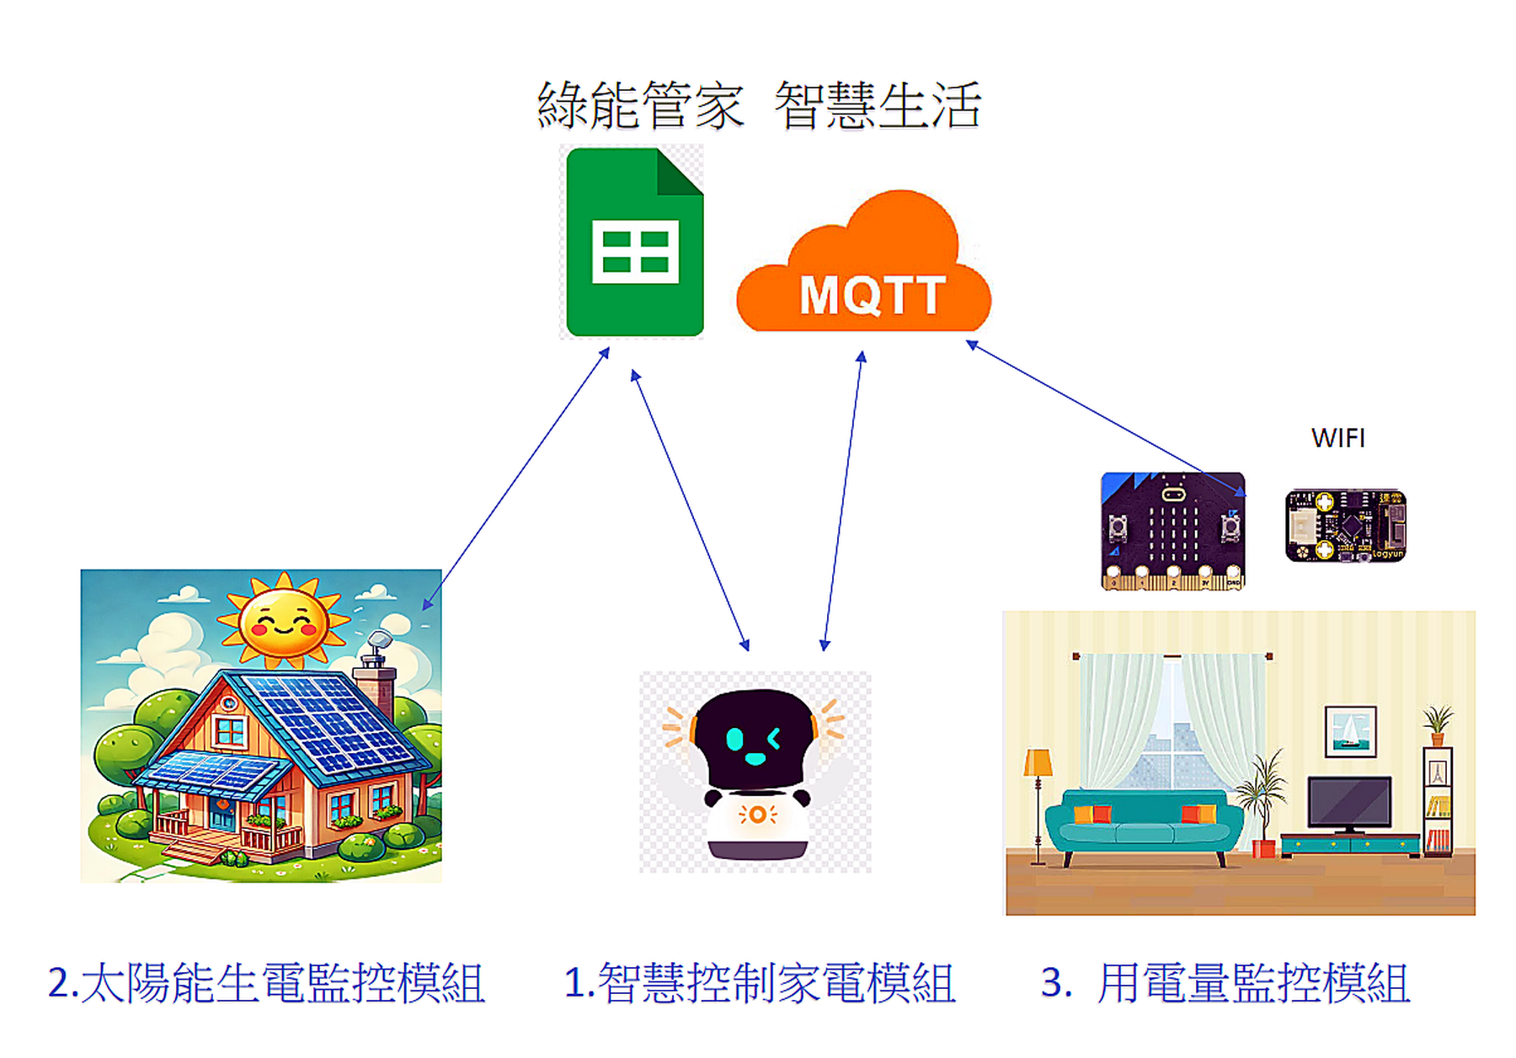
主視覺：綠能管家整體系統架構（依使用者提供專題素材）
課程核心任務
學生以「家庭一天的能源從哪裡來、又花到哪裡去？」為驅動問題，理解生電、用電、智慧控制與雲端分析的關係，完成可展示的智慧能源管理原型，並以數據提出節能改善方案。

適用：國小第三學習階段（五、六年級）／創客、自然探究、彈性學習課程
建議節數：10節課，每節40分鐘，共400分鐘

一、教案基本資訊與課程設計規範
項目 | 內容
教案名稱 | 編號23《綠能管家 智慧生活》：智慧家庭能源管理與物聯網跨領域創客教案
適用年級／學習階段 | 國民小學五、六年級（第三學習階段），亦可用於高年級創客社團或彈性課程
建議總授課節數 | 10節課 × 40分鐘＝400分鐘；可依設備數量調整為8～12節
主要領域 | 自然科學（能源、探究與實作）、數學（資料表示與趨勢判讀）、綜合活動（團隊合作與環境行動）
議題融入 | 科技教育、資訊教育、環境教育、能源教育、SDGs永續發展
教學模式 | PBL專題導向學習、STEAM整合、探究與實作、合作學習、資料導向決策
核心技術 | 凱比機器人語音辨識、MQTT、Wi-Fi、micro:bit、ESP32、繼電器、電流感測器、Google Sheets、異常通知概念
專題三大模組 | ①凱比機器人智慧家電控制 ②太陽能生電數據監控 ③家庭用電數據監控
SDGs | SDG 7 可負擔的潔淨能源、SDG 11 永續城鄉、SDG 12 責任消費與生產、SDG 13 氣候行動

（一）設計理念
家庭是學生最熟悉的能源使用場域。本課程不把「節能」停留在口號，而是讓學生透過感測、資料、控制與雲端視覺化看見能源流動：太陽能是「生電端」，家電是「用電端」，智慧控制與雲端平台則把兩端串成可觀察、可判斷、可改善的系統。學生從生活問題出發，建立能源收支概念，再用微控制器與物聯網完成原型，最後以實測數據提出節能方案。

（二）驅動問題（Driving Question）
核心驅動問題
如果我們看得見家庭每一度電的「產生、使用與浪費」，能不能設計一位會提醒、會分析、也會幫忙關閉電器的「綠能管家」？

（三）真實情境問題
- 家電長時間開啟，造成不必要的能源浪費。
- 家庭缺少即時、直觀的生電與用電資訊。
- 太陽能發電高峰與家庭用電高峰未必一致。
- 長者或忙碌家庭成員可能忘記關閉電器，需要更友善的提醒方式。
- 異常發電或異常耗電若未即時發現，可能造成能源浪費或安全疑慮。

二、108課綱核心素養、學習重點與議題融入
本教案以國小第三學習階段為主，將科技與資訊定位為「議題融入與實作工具」，主要正式領域對應自然科學、數學與綜合活動，以避免將國中階段的科技領域代碼直接套用於國小。

（一）總綱核心素養對應
核心素養 | 本課程具體表現
A2 系統思考與解決問題 | 拆解「生電—用電—傳輸—分析—控制—提醒」系統，找出浪費來源並提出改善方案。
A3 規劃執行與創新應變 | 分組規劃感測、通訊、家電控制與雲端資料工作，依測試結果反覆修正。
B1 符號運用與溝通表達 | 運用流程圖、電路圖、資料表、折線圖與口頭簡報表達系統運作。
B2 科技資訊與媒體素養 | 使用micro:bit／ESP32、MQTT、Wi-Fi與Google Sheets處理資料與控制。
C2 人際關係與團隊合作 | 依角色分工完成整合測試，進行同儕互評、問題回報與共同決策。
C3 多元文化與國際理解 | 連結淨零、再生能源與SDGs，理解能源議題是全球共同挑戰。

（二）自然科學領域：學習表現
代碼 | 學習表現 | 本專題落實方式
po-Ⅲ-1 | 能從學習活動、日常經驗、科技運用及媒體等察覺問題。 | 由家庭「忘記關電器、看不見耗電」情境提出可探究問題。
pe-Ⅲ-1 | 能在指導下規劃簡單探究活動，考量變因、設備與測試次數。 | 規劃不同家電／不同時間的電流量測與太陽能生電比較。
pe-Ⅲ-2 | 能正確安全操作適合學習階段的器材與科技設備，進行量測並詳實記錄。 | 操作低壓教具、電流感測器、micro:bit／ESP32並填寫測試表。
pa-Ⅲ-1 | 能分析比較、製作圖表並運用簡單數學整理資訊或數據。 | 將生電與用電資料整理成表格、折線圖，比較尖峰與低谷。
pa-Ⅲ-2 | 能從資訊或數據形成解釋、發現因果關係或新的問題。 | 由圖表判斷「何時最適合啟動家電」與異常耗電可能原因。
pc-Ⅲ-2 | 能以口語、文字、影像、繪圖、模型等表達探究過程與成果。 | 以系統架構圖、原型展示及節能提案完成成果發表。

（三）自然科學領域：學習內容
代碼 | 學習內容 | 本專題連結
INa-Ⅲ-6 | 能量可藉由電流傳遞、轉換而為人類所應用；電能可再轉換成其他形式能量。 | 理解家電將電能轉為光、熱、動能；太陽能系統將光能轉為電能。
INg-Ⅲ-5 | 能源的使用與地球永續發展息息相關。 | 比較傳統能源與再生能源，討論家庭節能的重要性。
INg-Ⅲ-6 | 碳足跡等指標可用來理解人類活動對環境的影響。 | 將「少用不必要的電」連結到減少能源消耗與碳排。
INg-Ⅲ-7 | 人類行為的改變可以減緩氣候變遷所造成的衝擊與影響。 | 依數據設計可執行的家庭節能行動。

（四）數學領域與資料素養
學習重點 | 具體內容 | 學習任務
d-Ⅲ-1 資料表示與判讀 | 能報讀、製作生活中的統計圖表，並據以做簡單推論。 | 將每分鐘或每時段的生電／用電數據轉成折線圖，指出高峰、低谷與可能原因。
量與比率概念 | 以數值比較不同設備、不同時段的能源使用差異。 | 比較A家電與B家電的相對耗電，計算節能前後差值或百分比（依年級能力調整）。

（五）綜合活動領域
代碼 | 學習表現／內容 | 本課程實踐
2b-Ⅲ-1 | 參與各項活動，適切表現自己在團體中的角色，協同合作達成共同目標。 | 分為硬體組、程式組、資料組、設計發表組，依測試單共同完成系統。
3d-Ⅲ-1 | 實踐環境友善行動，珍惜生態資源與環境。 | 由家庭用電數據提出至少三項可落實的節能行動並進行一週追蹤。
Cd-Ⅲ-3／Cd-Ⅲ-4 | 環境保護行動的執行與珍惜環境資源情懷的展現。 | 以「綠能管家公約」將專題成果轉為家庭與校園可實行的能源行動。

（六）議題融入重點
議題 | 對應重點 | 課堂實踐
科技教育 | 科 E1、E2、E8、E9：理解科技產品、動手實作、創意思考與合作。 | 分析智慧家庭產品→設計系統→製作→測試→改良。
資訊教育 | 資 E2、E6、E9：以資訊科技解決問題、表達與分享。 | MQTT概念、Wi-Fi傳輸、雲端試算表、資料視覺化。
環境／能源教育 | 節約能源、再生能源、低碳生活、責任消費。 | 生電與用電雙向監控，從數據提出節能決策。
SDGs | SDG 7、11、12、13。 | 將作品功能對應全球永續目標，說明科技如何支持綠色生活。

三、教學目標、成功標準與學習者起點分析

（一）具體教學目標

1. 認知（Knowledge）
- 能說明電能在家庭中的基本流向，區分「生電、用電、控制、傳輸、雲端分析」五個環節。
- 能說明太陽能發電與家庭用電不一定同步，理解能源管理需要比較時間與數據。
- 能用自己的話解釋MQTT作為訊息交換機制、Wi-Fi作為網路連線方式的基本角色。
- 能解釋感測器、微控制器、繼電器、雲端試算表在系統中的功能。
- 能連結節能行動、能源效率與SDG 7／12／13。

2. 技能（Skills）
- 能安全操作低電壓微控制器與感測器，完成基本接線、讀值與測試紀錄。
- 能依教師提供的範例完成「感測→判斷→傳送→顯示／控制」流程。
- 能將感測數據整理為表格或折線圖，辨識趨勢、尖峰、異常與可能原因。
- 能進行至少三輪系統整合測試，依問題紀錄修正程式、接線或操作流程。
- 能以架構圖、實物原型與數據證據進行5分鐘小組成果簡報。

3. 情意（Attitudes）
- 願意觀察家庭用電習慣，形成「先看數據、再做決策」的能源素養。
- 能在團隊中負責任地完成角色任務，尊重不同技術能力的組員。
- 建立節約能源與減少浪費的生活態度，願意向家庭成員分享改善方案。

（二）學生可理解的成功標準（Success Criteria）
我會了的證據
我能畫出系統架構；我能說明感測器讀到什麼；我能讓一筆資料從裝置到雲端；我能從圖表找出至少一個能源問題；我能提出有數據依據的節能改善；我能與組員共同完成展示。

（三）起點行為與迷思概念
面向 | 可能起點／迷思 | 教師因應
能源概念 | 學生常把「電」視為插座中無限存在的資源，不清楚發電、輸配與用電之間的關係。 | 以「家庭能源帳本」比喻收入與支出，先建立生電／用電雙向概念。
資料概念 | 看到數字但不會看趨勢，容易只比較單一最大值。 | 要求至少看三個時段，並以折線圖說明變化。
程式概念 | 把網路、MQTT與雲端混為一談。 | 用「道路＝Wi-Fi／郵局分送規則＝MQTT／資料倉庫＝Google Sheets」類比後再回到技術圖。
控制概念 | 以為繼電器可直接讓學生操作市電。 | 課堂僅使用低壓LED、風扇或模擬負載；市電示範必須由教師完成並採隔離保護。

四、教材設備、系統架構與安全規範

（一）教材與設備清單
類別 | 項目 | 用途與教學提醒
微控制器 | micro:bit、ESP32（依現有設備配置） | 感測讀值、Wi-Fi連線、資料處理與控制；每組1套為佳。
感測器 | 電流感測器／教學用電壓電流模組 | 量測負載變化；國小課堂優先採安全低壓版本。
控制元件 | 繼電器模組、LED或低壓風扇等模擬家電 | 展示開／關控制；禁止學生裸接110V市電。
人機互動 | 凱比機器人或替代語音介面 | 示範語音指令→訊息→控制的智慧家電流程。
網路／雲端 | Wi-Fi、MQTT Broker、Google Sheets | 資料上傳、視覺化與跨裝置訊息交換。
再生能源 | 小型太陽能板（若無，可用教師提供資料集） | 觀察光照與生電量變化。
一般工具 | USB線、行動電源、杜邦線、麵包板、束線帶、標籤紙 | 接線、供電與線路整理。

（二）專題三大模組
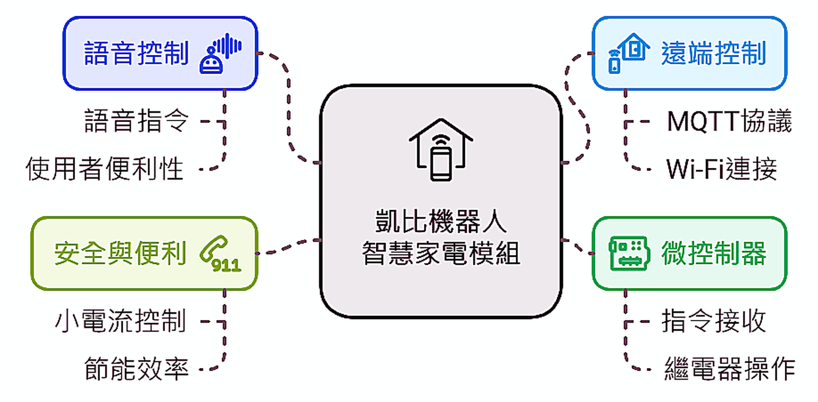
圖1 凱比機器人智慧家電控制模組
模組一以語音辨識作為友善的人機介面，將指令透過MQTT與Wi-Fi傳送至微控制器，再控制繼電器完成家電開關。教學重點不是追求複雜語音模型，而是讓學生理解「人說話→指令被辨識→訊息被傳送→裝置執行」的系統鏈。
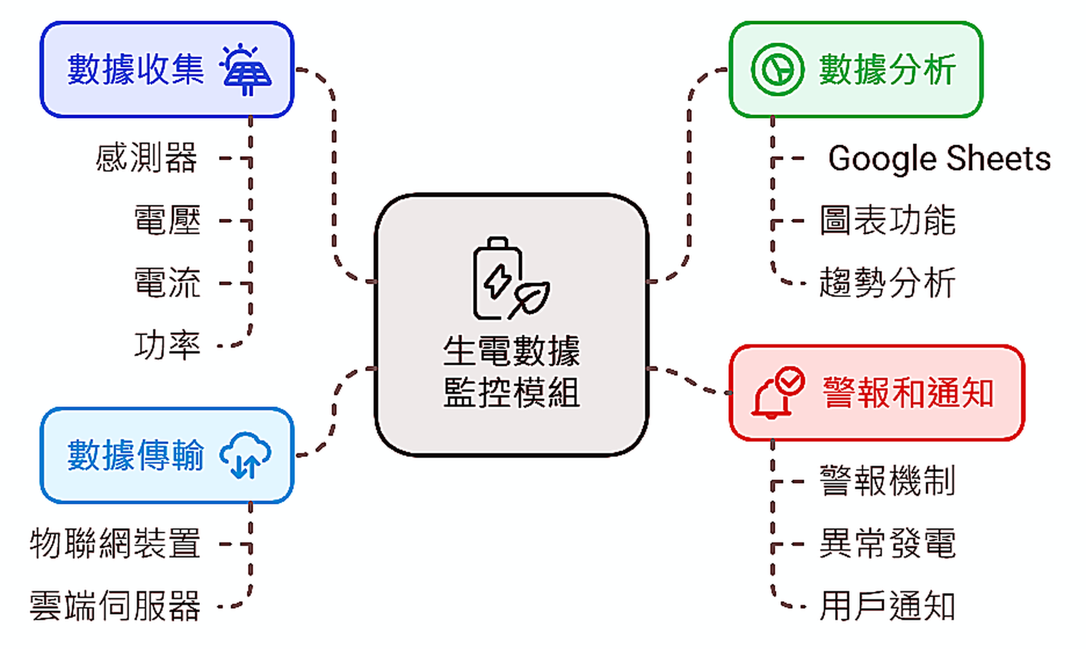
圖2 生電數據監控模組
模組二監控太陽能生電資訊，透過感測、微控制器與雲端資料表形成時間序列。學生可比較晴天／陰天、不同時段或不同照明條件下的數據，練習從數據推論。

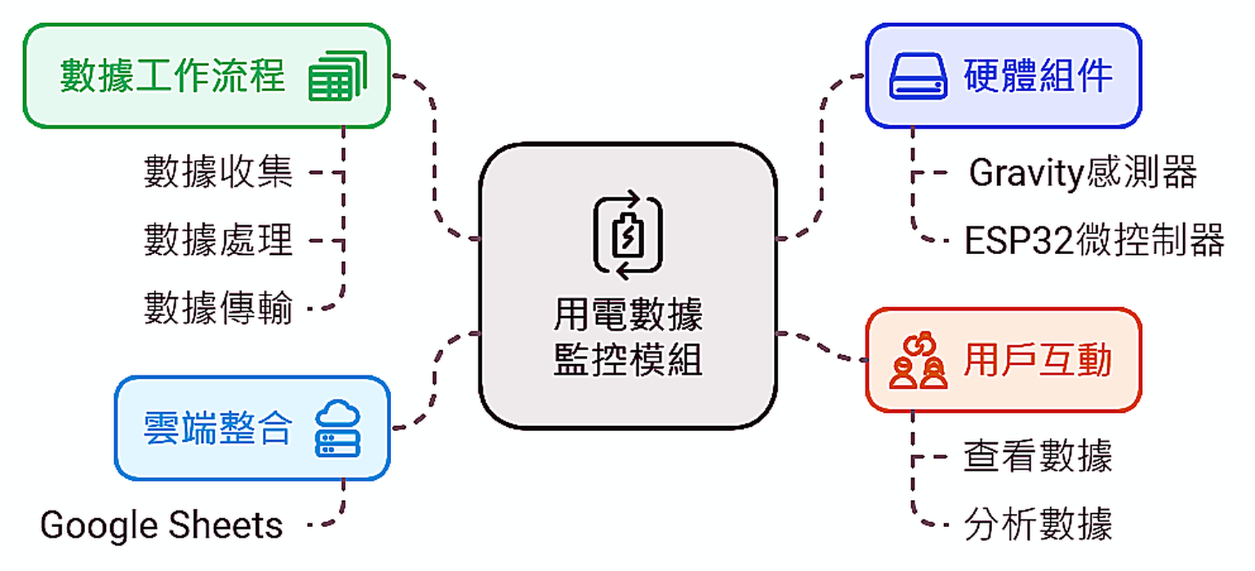
圖3 用電數據監控模組
模組三聚焦家庭耗電。素材中以Gravity類比型交流電流感測器、ESP32、Wi-Fi與Google Sheets為主。正式課堂若涉及交流市電，建議改用教師預先建置的安全示範裝置或低壓模擬負載，學生負責讀值、資料分析與程式邏輯。
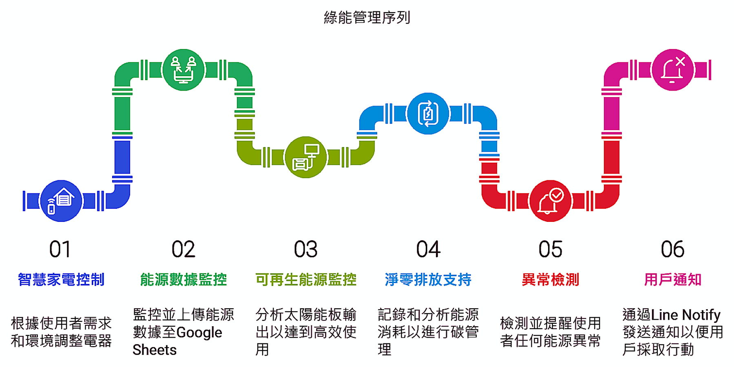
圖4 綠能管理流程：控制→感測→雲端→分析→異常提醒

（三）課堂安全規範
- 國小學生實作以5V／3.3V低壓直流電路為原則，不直接操作110V市電。
- 如需展示交流電流感測，須由教師預先完成絕緣、固定與外殼保護；學生不得拆卸帶電線路。
- 接線前先斷電，完成後由同組第二人依「VCC、GND、訊號線」逐項交叉檢查。
- ESP32／micro:bit與感測器電壓規格不同時，先確認腳位耐壓與供電需求。
- Wi-Fi與雲端帳號不公開個人密碼；資料表以課程共用帳號或匿名代碼呈現。
- 任何自動控制都必須保留人工停止機制；遇異常發熱、焦味、短路立即斷電並通知教師。

五、課程架構與10節教學流程總覽
節次 | 單元主題 | 核心學習任務 | 主要評量
1 | 看不見的家庭能源 | 能源盤點、驅動問題、建立生電／用電概念 | 診斷提問、學習單一
2 | 認識綠能管家系統 | 拆解三模組、畫系統架構圖 | 架構圖檢核
3 | 感測器會說話 | 讀取感測值、變因與重複量測 | 實驗紀錄、操作檢核
4 | 生電資料探究 | 太陽能生電資料蒐集或資料集分析 | 折線圖、推論
5 | 用電資料探究 | 不同負載比較與高耗能辨識 | 數據表、比較說明
6 | MQTT與智慧控制 | 訊息主題、發布／訂閱、家電控制流程 | 流程圖、功能測試
7 | 雲端能源帳本 | 上傳Google Sheets、圖表化與異常規則 | 雲端資料完整度
8 | 智慧節能決策 | 比較生電與用電，提出控制／提醒策略 | 節能方案草案
9 | 整合測試與疊代 | 三輪測試、問題定位、修正 | 測試紀錄與改善證據
10 | 綠能管家成果發表 | 原型展示、數據論證、SDGs行動倡議 | Rubrics總結評量

教學活動設計原則
每節課均包含「引起動機／問題化 → 發展活動／實作 → 資料或作品產出 → 分享與反思」四個段落；評量採多元證據，不以程式是否一次成功作為唯一標準，而重視問題分析、測試紀錄、合作與改善能力。

六、逐節詳實教學活動設計

第1節：看不見的家庭能源——從生活問題建立能源收支概念（40分鐘）
時間 | 教學階段 | 教師活動 | 學生活動 | 學習重點／評量
8分 | 引起動機 | 展示「冷氣忘關、電扇空轉、白天太陽能發電」三個情境，提問：電從哪裡來？用了多少？浪費發生在哪裡？ | 以便利貼寫出家中常用3種電器與最常忘記關閉的設備。 | 診斷性評量：能區分電器「使用」與能源「來源」概念。
12分 | 概念建立 | 以家庭帳本比喻：生電＝收入、用電＝支出、儲能／電網＝調節；介紹再生能源與節能。 | 完成學習單一「家庭能源盤點」，將設備依「必要／可調整／容易浪費」分類。 | INg-Ⅲ-5；形成性評量：分類理由是否合理。
15分 | 問題探究 | 提出驅動問題，示範專題整體架構圖但不先解答每個元件功能。 | 小組寫出至少3個「如果有智慧管家，我希望它能……」需求。 | po-Ⅲ-1；評量需求是否源自真實生活問題。
5分 | 統整 | 整理需求為「看得到、會提醒、能控制、能分析」四類。 | 每組口頭分享最重要的一項需求並說明原因。 | 出口單：一句話說明為何「看數據」能幫助節能。

第2節：認識綠能管家——拆解三大模組與資料流（40分鐘）
時間 | 教學階段 | 教師活動 | 學生活動 | 學習重點／評量
5分 | 回顧 | 用「昨天我們想讓管家做到什麼？」回顧四類需求。 | 快速配對需求與可能元件。 | 先備概念回收。
12分 | 系統拆解 | 依序介紹智慧家電控制、生電監控、用電監控，說明感測器、微控制器、網路、雲端的角色。 | 在學習單二將元件卡貼到正確模組。 | B2；能說出至少4個元件功能。
15分 | 資料流任務 | 展示整體架構圖，引導追蹤一筆資料：感測→ESP32→Wi-Fi→Google Sheets；再追蹤一個命令：語音→MQTT→控制器→繼電器。 | 畫兩條不同顏色箭頭標示「資料流」與「控制流」。 | pc-Ⅲ-2；架構圖的方向與節點正確度。
8分 | 分享修正 | 選2組投影架構圖，讓全班找出少掉的節點或箭頭。 | 同儕提出「我看懂的是…／我建議補上…」。 | 同儕回饋品質與系統思考。

第3節：感測器會說話——讀值、變因與安全量測（40分鐘）
時間 | 教學階段 | 教師活動 | 學生活動 | 學習重點／評量
8分 | 示範 | 示範低壓負載開／關時感測值改變，先讓學生預測再讀值。 | 寫下預測值變化方向並解釋理由。 | pe-Ⅲ-1：先預測、再驗證。
20分 | 分組實驗 | 提供固定接線圖，要求每種狀態至少量測3次；提醒斷電接線。 | 操作感測器，記錄三次讀值、平均或代表值與觀察。 | pe-Ⅲ-2；操作安全、紀錄完整度。
7分 | 誤差討論 | 引導比較各組數值差異：接觸不良、供電、感測器個體差異、量測時間。 | 圈出最不一致的一筆資料，提出一個可能原因。 | pa-Ⅲ-2：從異常值形成解釋。
5分 | 統整 | 強調「單次讀值不等於真相」，建立重複量測概念。 | 完成出口單：為什麼要重複測量？ | 科學探究態度。

第4節：生電資料探究——太陽能發電何時最多？（40分鐘）
時間 | 教學階段 | 教師活動 | 學生活動 | 學習重點／評量
5分 | 問題化 | 提問「太陽能板是不是白天都一樣會發電？」 | 提出可能影響因子：光照、遮蔽、角度、時間。 | po-Ⅲ-1。
20分 | 探究／資料分析 | 若有太陽能板，安排不同光照條件量測；若無，使用教師提供的時序資料。 | 每組完成資料表，至少包含時間／條件／生電量。 | pe-Ⅲ-1、pe-Ⅲ-2。
10分 | 圖表化 | 示範將表格轉為折線圖，說明橫軸時間、縱軸生電量。 | 完成折線圖並標出最高點、最低點、突降點。 | pa-Ⅲ-1、d-Ⅲ-1。
5分 | 推論 | 要求「用數據說一句話」，避免只說「我覺得」。 | 用「因為___時數值___，所以我推測___」句型發表。 | 證據推論。

第5節：用電資料探究——找出高耗能與不必要用電（40分鐘）
時間 | 教學階段 | 教師活動 | 學生活動 | 學習重點／評量
5分 | 預測 | 列出LED、小風扇、馬達等安全低壓負載，請學生排序耗電可能高低。 | 個人排序後與組員比較。 | 診斷性評量。
20分 | 測量比較 | 指導各組在相同量測時間下測試不同負載，保持其他條件一致。 | 記錄電流或代表性用電讀值，完成至少3種設備比較。 | pe-Ⅲ-1／2；控制變因。
10分 | 資料解釋 | 引導思考「耗電大不一定等於浪費」，要看使用目的與時間。 | 將設備放入「必要高耗能／可調整／待機浪費」矩陣。 | pa-Ⅲ-2；價值判斷有數據與情境依據。
5分 | 反思 | 提出家庭版問題：哪一種習慣最值得先改？ | 寫下一項可執行的節能行動。 | 環境行動意向。

第6節：MQTT與智慧控制——讓裝置聽得懂訊息（40分鐘）
時間 | 教學階段 | 教師活動 | 學生活動 | 學習重點／評量
8分 | 類比建模 | 用「廣播頻道」說明Topic；發布者publish、訂閱者subscribe。 | 用紙卡扮演發布者、Broker、訂閱者，完成訊息傳遞遊戲。 | 資訊教育：理解訊息交換基本概念。
15分 | 程式／控制 | 展示最小可行流程：收到ON→LED亮；收到OFF→LED滅。若有凱比機器人，示範語音轉成指令。 | 小組完成控制端測試；能力較高組加入第二個Topic或第二種設備。 | 功能性評量：ON/OFF連續5次成功率。
10分 | 流程圖 | 要求將「語音／按鈕→MQTT→微控制器→負載」畫成流程圖。 | 用標準箭頭、條件框標示訊息方向與動作。 | pc-Ⅲ-2。
7分 | 故障診斷 | 教師故意製造Topic拼錯或Wi-Fi斷線，示範從「連線→Topic→程式→接線」逐層查找。 | 完成故障排除檢核表。 | 問題解決歷程而非一次成功。

第7節：雲端能源帳本——把資料送上Google Sheets（40分鐘）
時間 | 教學階段 | 教師活動 | 學生活動 | 學習重點／評量
8分 | 資料欄位設計 | 示範一筆好資料至少需要時間、設備／來源、數值、狀態。 | 小組先在紙上設計資料表欄位。 | 資料結構概念。
17分 | 上傳與驗證 | 依現有程式範例完成資料上傳；要求裝置讀值與雲端列資料交叉核對。 | 連續上傳至少10筆資料，檢查是否遺漏、重複或順序錯誤。 | 資料完整度與正確性。
10分 | 圖表分析 | 示範Google Sheets折線圖，提醒座標軸名稱與單位。 | 製作一張生電或用電趨勢圖並加上標題。 | pa-Ⅲ-1／d-Ⅲ-1。
5分 | 異常規則 | 提問「什麼叫異常？」不是只看大或小，而是相對於正常範圍與情境。 | 寫出一條簡單異常規則，例如連續N分鐘高於某值。 | 條件判斷與規則思考。

第8節：智慧節能決策——用生電與用電資料決定何時開、何時提醒（40分鐘）
時間 | 教學階段 | 教師活動 | 學生活動 | 學習重點／評量
8分 | 情境挑戰 | 提供「中午太陽能高、傍晚用電高」示意資料，問：洗衣或充電可以移到哪個時段？ | 個人先決策，再與組員比對理由。 | pa-Ⅲ-2。
15分 | 資料疊合 | 引導將生電與用電曲線放在同一時間軸比較。 | 圈出「生電高且用電低」與「用電高且生電低」時段。 | 數據判讀。
12分 | 策略設計 | 要求每組設計至少3條智慧規則：提醒、延後啟動、自動關閉或異常通知。 | 填寫「如果…那麼…因為數據顯示…」策略表。 | 資訊／科技教育；規則有證據支撐。
5分 | 倫理討論 | 提醒自動化不是越多越好：誰有控制權？錯誤關閉會怎樣？ | 寫出一項必須保留人工確認的情境。 | 科技使用責任。

第9節：整合測試與疊代——把三大模組接成一個系統（40分鐘）
時間 | 教學階段 | 教師活動 | 學生活動 | 學習重點／評量
5分 | 測試規格 | 教師發下整合測試表，說明不能只測「成功一次」，至少做三輪。 | 設定本組測試案例與預期結果。 | 工程測試觀念。
22分 | 三輪測試 | 巡迴協助，但先要求學生依層級排查：電源→感測→程式→網路→MQTT→雲端→控制。 | 每輪記錄「輸入／預期／實際／問題／修正」。 | pe-Ⅲ-2、pa-Ⅲ-2；除錯證據。
8分 | 同儕壓力測試 | 交換組別操作別組作品，使用未由作者預想的操作。 | 記錄一項優點與一項可改善處。 | 同儕互評。
5分 | 版本凍結 | 提醒保存可運作版本，避免最後修改導致整體失效。 | 標記V1.0並拍攝系統架構與作品照片。 | 專題管理。

第10節：綠能管家成果發表——用數據說服別人採取節能行動（40分鐘）
時間 | 教學階段 | 教師活動 | 學生活動 | 學習重點／評量
8分 | 準備 | 提醒簡報必須包含問題、系統、數據、改善、SDGs，不只展示「會動」。 | 依5頁結構整理：問題→架構→數據→策略→行動。 | 成果敘事結構。
20分 | 成果發表 | 每組5分鐘展示＋2分鐘提問；使用Rubrics紀錄。 | 實機展示一項控制、一項數據、一項節能規則。 | 總結性評量。
7分 | 互評 | 引導同儕以「證據是否支持結論」為核心，而非只評外觀。 | 完成學習單六同儕回饋。 | 評量素養。
5分 | 行動承諾 | 將專題連回家庭與校園，建立可追蹤的一週節能行動。 | 每人寫一項可量化的節能承諾。 | 3d-Ⅲ-1；情意與遷移。

七、學習評量設計與評量規準（Rubrics）

（一）評量架構
階段 | 目的 | 工具／證據 | 建議比重
診斷性評量 | 了解能源、資料與科技先備概念 | 第1節能源盤點、預測題、口頭提問 | 10%
形成性評量 | 掌握探究、操作、資料處理與除錯歷程 | 實驗紀錄、架構圖、雲端資料、測試單、教師觀察 | 45%
總結性評量 | 評估系統整合、數據論證、節能提案與表達 | 作品展示、5分鐘簡報、Rubrics、自評互評 | 45%

（二）四等級評量規準
評量構面 | 4 優異 | 3 良好 | 2 基礎 | 1 待加強
能源與永續概念 20% | 能正確說明生電、用電、能源效率與SDGs關係，並以數據支持節能主張。 | 能說明生電／用電與節能關係，例子大致正確。 | 知道要節能，但對能源流向或永續連結說明較片段。 | 無法區分生電與用電，節能主張缺乏依據。
感測與系統實作 25% | 接線安全、讀值穩定，能獨立完成感測→傳輸→顯示／控制並說明各元件功能。 | 在少量提示下完成主要功能，系統大致穩定。 | 需多次協助才能完成部分功能，對元件角色理解不完整。 | 無法安全完成基本接線或系統無可驗證功能。
資料分析與證據 20% | 資料完整、圖表正確，能指出趨勢、異常並形成合理推論。 | 能製作圖表並說明主要高低變化。 | 圖表或資料有缺漏，推論多為描述而非解釋。 | 缺乏有效數據，無法據以形成結論。
問題解決與疊代 20% | 測試紀錄完整，能依層級定位問題，至少完成兩項具證據的改良。 | 能記錄問題並完成一項有效改良。 | 能在教師協助下修正，但缺乏系統化紀錄。 | 遇問題即停止，無測試或修正證據。
合作與表達 15% | 分工清楚、互相支援；發表結構完整，能回應提問並引用數據。 | 合作順暢，能清楚展示作品與主要數據。 | 分工不均或發表較零散，數據引用有限。 | 合作困難，無法完成共同展示或說明。

（三）作品功能檢核表
檢核項目 | 達成 | 部分達成 | 未達成 | 備註
能取得至少一種生電或模擬生電資料 | □ | □ | □
能取得至少一種用電或模擬用電資料 | □ | □ | □
資料能傳到雲端或以等效方式被紀錄 | □ | □ | □
能以圖表呈現時間序列資料 | □ | □ | □
能完成至少一項遠端／語音／按鈕控制 | □ | □ | □
能設定至少一條異常提醒或智慧規則 | □ | □ | □
能說明一項有數據證據的節能改善 | □ | □ | □

八、學生學習單（一）家庭能源盤點與問題定義
組別：__________ 姓名：________________ 日期：__________

A. 我家的能源使用地圖
電器／設備 | 主要用途 | 通常使用時間 | 容易忘記關？ | 我認為可改善之處

B. 問題定義
1. 我最想解決的家庭能源問題是：________________________________________________________________
2. 這個問題為什麼重要？________________________________________________________________________
3. 如果「綠能管家」可以幫忙，我希望它能：________________________________________________________

C. 驅動問題再寫一次
請用自己的話寫出本組的專題問題：________________________________________________________________

九、學生學習單（二）系統架構與資料流設計單
組別：__________ 組員：____________________________________________

A. 元件功能配對
元件 | 我認為它的功能 | 資料／指令從哪裡來？ | 接下來往哪裡去？
感測器
micro:bit／ESP32
Wi-Fi
MQTT
Google Sheets
凱比機器人／語音介面
繼電器／低壓負載

B. 系統架構草圖區
請至少畫出：生電端、用電端、微控制器、Wi-Fi／MQTT、雲端、控制端，並用箭頭區分「資料流」與「控制流」。
________________________________________________________________________________________________
________________________________________________________________________________________________
________________________________________________________________________________________________
________________________________________________________________________________________________
________________________________________________________________________________________________
________________________________________________________________________________________________
________________________________________________________________________________________________
________________________________________________________________________________________________

十、學生學習單（三）感測實驗與資料紀錄單
組別：__________ 實驗主題：____________________________

A. 實驗問題與預測
實驗問題：____________________________________________________________________________________
我預測：______________________________________________________________________________________
自變項：________________ 應變項：________________ 需要控制的條件：________________________________

B. 重複量測紀錄
測試條件 | 第1次 | 第2次 | 第3次 | 代表值／平均 | 觀察備註

C. 結果解釋
1. 數值最高／最低出現在：________________________________________________________________________
2. 有哪一筆資料和其他資料差很多？可能原因：________________________________________________________
3. 這次量測讓我學到「不能只看一次讀值」的原因是：________________________________________________

十一、學生學習單（四）雲端圖表與能源資料分析單
組別：__________ 資料來源：□生電 □用電 □其他____________

A. 圖表檢核
- □ 有清楚的圖表標題
- □ 橫軸標示時間／條件
- □ 縱軸標示數值與單位
- □ 資料點數量足夠
- □ 能看出趨勢或異常

B. 用數據說話
1. 最高值：__________，出現在：__________________。最低值：__________，出現在：__________________。
2. 我看到的主要趨勢：___________________________________________________________________________
3. 我發現的異常資料：___________________________________________________________________________
4. 我推測原因是：_______________________________________________________________________________
5. 我需要再蒐集什麼資料才能更有把握？_____________________________________________________________

C. 圖表黏貼／繪製區
________________________________________________________________________________________________
________________________________________________________________________________________________
________________________________________________________________________________________________
________________________________________________________________________________________________
________________________________________________________________________________________________
________________________________________________________________________________________________
________________________________________________________________________________________________
________________________________________________________________________________________________
________________________________________________________________________________________________

十二、學生學習單（五）智慧節能規則與整合測試單
組別：__________ 版本：V__________

A. 智慧規則設計
規則 | 如果（條件） | 那麼（系統行動） | 數據／生活理由
1
2
3

B. 三輪整合測試
輪次 | 輸入／操作 | 預期結果 | 實際結果 | 發現問題 | 修正方式
1
2
3

C. 故障排除順序
請在你實際檢查過的項目前打勾：□電源 □接線 □感測讀值 □程式 □Wi-Fi □MQTT Topic □雲端資料 □控制端

十三、學生學習單（六）成果發表、自評與互評
組別：__________ 姓名：____________________________

A. 5分鐘成果發表必備內容
項目 | 我的一句重點
我們要解決的問題
系統怎麼運作
最重要的一張數據圖
我們的節能規則
對應SDGs與生活行動

B. 自評（1～5分）
指標 | 1 | 2 | 3 | 4 | 5 | 我給自己的證據
我能說明生電與用電 | □ | □ | □ | □ | □
我能看懂並解釋數據 | □ | □ | □ | □ | □
我有參與實作與除錯 | □ | □ | □ | □ | □
我有完成團隊責任 | □ | □ | □ | □ | □
我能提出節能行動 | □ | □ | □ | □ | □

C. 同儕回饋
我最欣賞這組的地方：___________________________________________________________________________
如果再做一次，我建議他們：_______________________________________________________________________
他們使用了哪一個「數據證據」支持結論？___________________________________________________________

十四、差異化教學、教學注意事項與延伸學習

（一）差異化教學策略
學生需求 | 支援方式 | 進階挑戰
程式初學者 | 提供已能讀值／連線的骨架程式，只修改Topic、門檻值與顯示。 | 自行設計兩個Topic、加入定時或條件控制。
數據理解較弱 | 提供已畫好座標軸的圖表模板與「我看到…所以我推測…」句型。 | 計算節能前後差值、百分比或建立簡易異常門檻。
動手能力較弱 | 擔任資料紀錄、測試員、簡報設計，並使用標色接線圖。 | 學習獨立完成感測器接線與故障排除。
高成就／快速完成 | 提供擴充任務：多家電、預約控制、雙條件規則、資料儀表板。 | 探討儲能、尖離峰電價、用電預測或碳排換算。

（二）教師形成性提問庫
- 你現在看到的是「資料」還是已經成為「證據」？差別在哪裡？
- 如果感測值忽高忽低，你要先懷疑哪一層：接線、感測器、程式、網路還是雲端？為什麼？
- 生電量高時就一定要把所有家電打開嗎？還需要考慮什麼？
- 如果自動控制誤判，把必要設備關掉，系統應該怎麼設計才更安全？
- 你提出的節能方案能不能量化？一週後怎麼知道真的有效？

（三）延伸學習
- 校園能源巡檢：以教室照明、風扇、冷氣或資訊設備建立「待機浪費地圖」。
- 家庭一週能源挑戰：使用每日自評或電費／智慧插座資料比較行動前後。
- 再生能源進階：加入儲能概念，思考「何時存、何時用」。
- 資料科學進階：用移動平均或簡單門檻判斷異常；比較規則式與AI預測的差異。
- 公民與永續：閱讀台灣淨零轉型與能源政策的適齡資料，討論科技、成本、公平與生活選擇。

（四）教學反思紀錄欄
本次最有效的教學活動：___________________________________________________________________________
學生最常見的迷思／困難：_________________________________________________________________________
設備與網路最需要改善之處：_______________________________________________________________________
下次課程我會調整：_______________________________________________________________________________

十五、專題素材對照與課程使用說明
本教案的專題功能、三大模組、技術元件、操作流程與SDGs方向，均依使用者提供之「23 綠能管家 智慧生活」Codex網站素材整理；對素材未明示之競賽名稱、得獎結果、團隊成員與學校資料不另行推測。108課綱對應、教學流程、評量規準與學習單則為本教案依國小第三學習階段教學需求所做的課程化設計。

附圖A 整體系統關係：雲端、MQTT、智慧控制、生電與用電模組
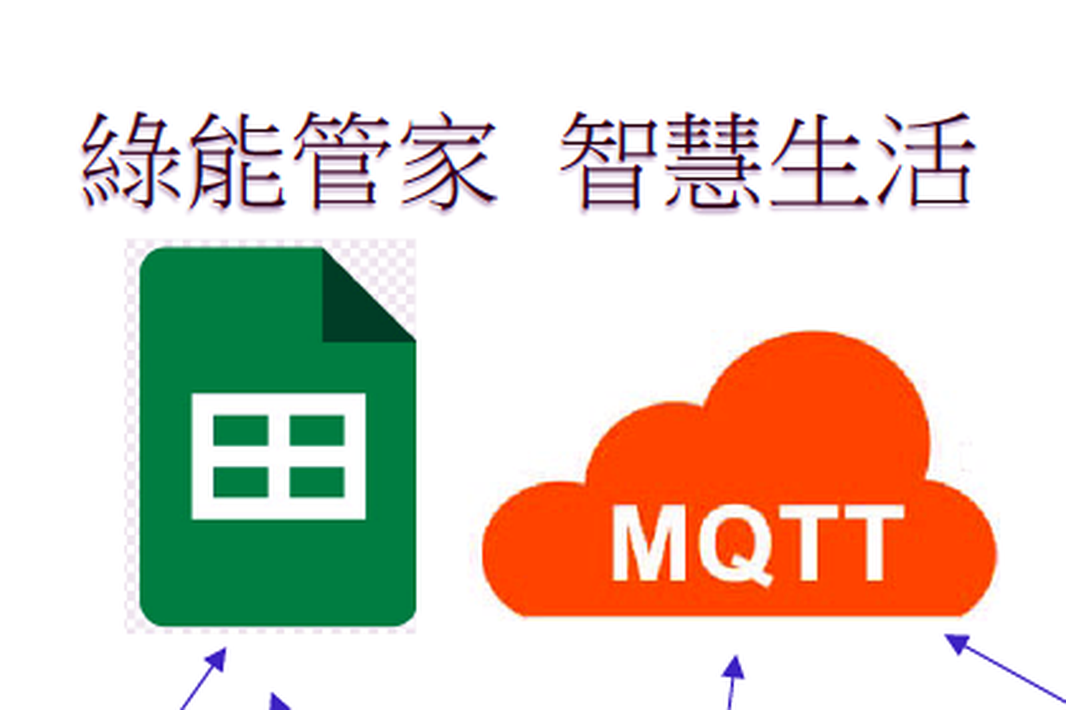
附圖B 雲端資料與通訊平台

專題操作流程（依素材）
- 系統依照使用者需求或環境狀態控制家電。
- 生電與用電感測器持續收集能源數據。
- 資料上傳至Google Sheets雲端平台。
- 系統分析能源供給與消耗情形。
- 若偵測到異常狀況，啟動警報機制。
- 透過通知機制提醒使用者進行檢查與處理。
課程收束語
科技不是為了讓生活變得更複雜，而是幫助我們看見原本看不見的能源使用，做出更有證據、更負責任的選擇。當學生能把感測器的數字轉成節能行動，「綠能管家」才真正從作品成為生活中的永續學習。

